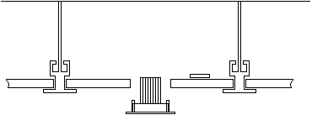Схема установки светильника  Потолок  Подвесной потолок  Источник питания  Провода электропитания  1.  2.  Установочная пружина  заземляющий проводник (зеленый)  нейтральный проводник (синий)  фазный проводник (коричневый)  светильник  Сеть  (176-264 В~  50-60 Гц)  3.  Потолок  Подвесной потолок  Источник питания  Провода электропитания  4.  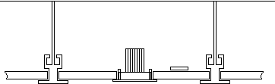  Потолок  Подвесной потолок  Провода электропитания  Источник питания  5.  ООО «ЛЕД-ЭЙР»  Адрес:194292, Россия, г. Санкт-Петербург, 6-ой Верхний пер., дом 12, лит. Б, офис 89-Н  Тел.: +7 (812) 920-54-41 www.led-air.com, e-mail: sale@led-air.ru |  | ПАСПОРТ НА ИЗДЕЛИЕ  серии «Cap Down-03-01» 4000 К  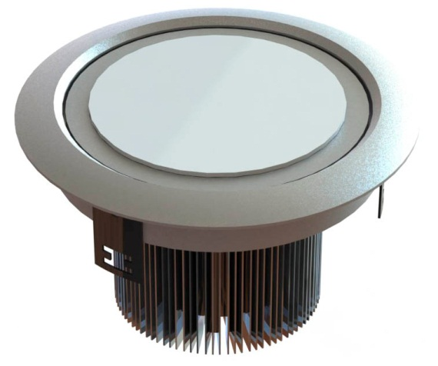  Светильник стационарный общего назначения  (светильник светодиодный)  ТУ-3461-001-91680621-2014
1. НАЗНАЧЕНИЕ  1.1 Светодиодные светильники серии «Cap Down-03-01» (далее светильники) предназначены для внутреннего освещения общественных, административных и производственных помещений. Допускается применение светильников в учебных и медицинских учреждениях (классах, аудиториях, палатах), а также в жилых помещениях.  1.2 Светильники встраиваются в подвесные потолки типа «Армстронг».  2. ОСНОВНЫЕ СВЕДЕНИЯ  2.1 Светильники соответствуют требованиям безопасности СТБ IEC 60598-1-2008,  ГОСТ IEC 60598-2-1-2011, СТБ МЭК 598-2-1-99 и ТУ-3461-001-91680621-2014.  2.2 По требованиям электромагнитной совместимости светильники соответствуют  ГОСТ 30804.3.2-2013, ГОСТ 30804.3.3-2013, СТБ EН 55015-2006 и СТБ IEC 61547-2011.  2.3 Степень защиты светильника IP20 по ГОСТ Р 14254-96  2.4 Светильники изготавливаются в исполнении УХЛ категории размещений 4 по ГОСТ 15150-69.  2.5 Группа условий эксплуатации в части воздействий механических факторов окружающей среды - М1 по ГОСТ 17516.1-90.  3. ТЕХНИЧЕСКИЕ ХАРАКТЕРИСТИКИ  Питание сети переменного тока 176 ÷ 264 В, 50÷60 Гц  Потребляемый ток, не более 0,2 А  Потребляемая мощность 15 Вт*  Температура окружающей среды от -20 до +50 °С  Коэффициент пульсации светового потока, не более 1%  Двойной угол половинной яркости 115°  Цветовая температура/Световой поток 4000 К*/795 лм**  Коэффициент цветопередачи, не менее 80  Габаритные размеры Ø167х99 мм  Размер установочного отверстия Ø145 мм  Ресурс светильника, не менее 70 000 ч  * отклонение значений параметров относительно указанных +/- 10%  ** выработкой ресурса считается уменьшение светового потока на 30%  4. КОМПЛЕКТ ПОСТАВКИ  - светильник – 1 шт.;  - установочная пружина – 3 шт.;  - упаковка – 1 шт. (возможны варианты на 1, 14 изделий);  - паспорт – 1 шт.  5.ТРЕБОВАНИЯ ПО ТЕХНИКЕ БЕЗОПАСНОСТИ  5.1 Работы по монтажу, демонтажу и чистке светильника должны производить только при отключенном питании и только квалифицированными специалистами в соответствии с «Межотраслевыми правилами по охране труда (Правила безопасности) при эксплуатации электроустановок» и настоящим паспортом.  5.2.Светильники выполнены по I классу защиты от поражения электрическим током (по  ГОСТ 12.2.007.0-75) и должны быть надежно заземлены.  ЗАПРЕЩАЕТСЯ: включать светильники с диммирующими устройствами.  6. ИНСТРУКЦИЯ ПО МОНТАЖУ  6.1 Извлечь светильник из упаковки. Проверить внешний вид светильника на предмет отсутствия механических повреждений.  6.2 Приложить светильник к месту крепления и с помощью поворота внутренней направляющей светильника выбрать необходимую ориентацию. |  | 6.3 Зафиксировать выбранную ориентацию светильника, докрутив винт во внешней направляющей светильника. Вставить в консоли крепления пружин во внешней направляющей установочные пружины.  6.4 Проверить соединение проводов электрического питания светильника с клеммной колодкой, заземляющего провода с корпусом светильника. Сечение подключаемых проводов 0,5…2,5 мм².  6.5.Подключить провода к клеммной колодке.  6.6. Отвести установочные пружины в направлении радиатора светильника и вставить светильник в отверстие в потолке.  6.7Зафиксировать светильник в установочном отверстии так, чтобы меньшие зацепы пружин установились в распор к внутренней поверхности отверстия, а большие зацепы опирались на внутреннюю поверхность подвесного потолка.  6.8 Проверить надежность крепления светильника в потолке.  ВНИМАНИЕ: Нарушение правил установки угрожает безопасной эксплуатации изделия и влечёт утрату гарантийных обязательств.  7. ПРАВИЛА ЭКСПЛУАТАЦИИ  7.1.Эксплуатация светильника производится в соответствии с «Правилами технической эксплуатации электроустановок потребителей».  8. ПРАВИЛА ТРАНСПОРТИРОВАНИЯ И ХРАНЕНИЯ  8.1. Условия транспортирования светильников в упаковке должны соответствовать в части воздействия:  - механических факторов – группе С по ГОСТ 23216-78;  - климатических факторов – группе 4 по ГОСТ 15150-69.  8.2. Условия хранения светильников должны соответствовать группе 2 по ГОСТ 15150-69.  9. СВЕДЕНИЯ ОБ УТИЛИЗАЦИИ  9.1 Светильники утилизируют обычным способом. Детали светильников необходимо разделить по видам материалов и в установленном порядке сдать в организацию, специализирующуюся на утилизации.  10. ГАРАНТИЙНЫЕ ОБЯЗАТЕЛЬСТВА  10.1 Гарантийный срок эксплуатации 5 лет со дня отгрузки при соблюдении потребителем условий эксплуатации. Гарантийный срок на источник питания в составе светильника составляет 3 года со дня отгрузки светильника. При отсутствии штампа (печати) магазина (продавца) гарантийный срок исчисляется с даты выпуска светильника предприятием-изготовителем.  10.2 Гарантия не распространяется на светильники: имеющие механические повреждения, имеющие повреждения, произошедшие от неправильного использования, попадания воды, воздействия огня, молний и т.д., имеющие несогласованные с производителем изменения конструкции, имеющие повреждения из-за неправильных условий транспортировки и хранения, в случае несанкционированного ремонта.  10.3 Гарантия на изделие предоставляется при наличии паспорта и упаковки.  10.4 Производитель обязуется безвозмездно отремонтировать, а в случае невозможности ремонта обменять вышедшие из строя светильники в течение гарантийного срока, при условии соблюдения пользователем правил эксплуатации изделия и отсутствии признаков механических повреждений и нарушения правил электропитания устройства.  11. СВЕДЕНИЯ О ПРИЁМКЕ  Светильник Cap Down-03-01 зав. № D020441F73CO1-_________ соответствует  ТУ-3461-001-91680621-2014 и признан годным к эксплуатации  Дата выпуска 23.12.2015 Дата продажи ______________  Контролёр ОТК __________________ Продавец __________________  штамп ОТК М.П.

